UNIVERSIDADE FEDERAL DE GOIÁS – UFG

REGIONAL CATALÃO - RC
DEPARTAMENTO DE CIÊNCIA DA COMPUTAÇÃO - DCC
Artigo para disciplina de Fábrica de Software

Elaboração e desenvolvimento do jogo Quiz para Crianças

Área: Engenharia de Software
Sub-área: Jogos Digitais Educacionais

Alunos: Ana Paula Soengas Rabelo de Moraes
Larissa Pereira Carneiro dos Santos
Lucas Mesquita Borges
Patrícia Duarte da Silva
Professores: Profa. Dra. Luanna Lopes Lobato
Prof. Dr. Thiago Jabur Bittar

Catalão – GO
2018
Sumário
Introdução 8
Objetivo 8
Motivação 9
Declaração do Problema 9
Contribuições da Pesquisa 10
Fora do Escopo 10
Organização da Pesquisa 10
Considerações Finais 11
Trabalhos Relacionados 11
Jogos digitais educacionais: benefícios e desafios 11
Aprendizagem Baseada em Jogos Digitais Educativos para o Ensino da Matemática 12
A gamificação no ensino de história: o jogo “Legend of Zelda” na abordagem sobre medievalismo 12
Desenvolvimento de Jogos Educativos Digitais utilizando a Ferramenta de Autoria Multimídia: um estudo de caso com o ToolBook Instructor 13
Considerações Finais 14
Metodologia de Pesquisa 15
Tipo de pesquisa: Estudo de Caso 17
Planejamento do Estudo de Caso 18
Considerações Finais 18
Estado da Arte 18
4.1 Estado da arte aplicada em jogos educacionais 19
4.2 Jogos Digitais 19
4.3 Modelos de Desenvolvimento de Software 20
4.3.1 Principais etapas de desenvolvimento de jogos 21
4.3.1.1 Gerenciamento 23
4.3.1.2 Plataformas de desenvolvimento 23
4.3.1.3 Programação 23
4.3.1.4 Implementação 24
4.4 Metodologia de desenvolvimento utilizada 22
4.5 Considerações Finais 23
Desenvolvimento do Sistema 25
Metodologia para Levantamento de Dados 27
Requisitos do Sistema 27
Requisitos Funcionais 27
Requisitos não Funcionais 28
Casos de Uso 29
Protótipos 31
Diagramas de Representação 33
Aspectos de IHC 34
Acessibilidade e Usabilidade 35
Restrições do Sistema 36
Considerações Finais 36
Informações Técnicas 36
Ambiente de Desenvolvimento 37
Aspectos Técnicos 38
Considerações Finais 38
Jogo Desenvolvido 39
Quiz para Crianças 39
Telas do jogo 39
Considerações Finais 47
Avaliação do Sistema 47
Conclusão 47
Lições Aprendidas 47
Trabalhos Futuros 47
Referências 48
APÊNDICE A: Termo de Consentimento Livre e Esclarecido 51

Índice de Figuras
Figura 1 - Fluxograma do desenvolvimento da pesquisa……………………………………...16
Figura 2 - Tópicos para modelos de desenvolvimento de jogos………...…………………….22
Figura 3 - Caso de uso Inicialização do Jogo………………………………………………....30
Figura 4 - Caso de uso Pergunta…………………………………………………………….....30
Figura 5 - Menu principal do jogo Quiz para Crianças………………………………………..32
Figura 6 - Tela de temas……………………………………………………………………….32
Figura 7 - Diagrama de Sequência…………………………………………………………….34
Figura 8 - Diagrama de atividades do jogo Quiz para Crianças……………………………….34
Figura 9 - Tela Inicial………………………………………………………………………….41
Figura 10 - Tela de instruções………………………………………………………………...42
Figura 11 - Tela de créditos…………………………………………………………………...42
Figura 12 - Tela de seleção de tema…………………………………………………………...43
Figura 13 - Tela de pergunta relacionada ao tema matemática………………………………..43
Figura 14 - Tela de pergunta relacionada ao tema matemática………………………………..44
Figura 15 - Tela de menu……………………………………………………………………..44
Figura 16 - Tela de acerto……………………………………………………………………...45
Figura 17 - Tela de erro………………………………………………………………………..45
Figura 18 - Tela de pergunta relacionada ao tema animais……………………………………46
Figura 19 - Tela de pergunta relacionada ao tema animais……………………………………46
Figura 20 - Tela de pergunta relacionada ao tema meios de transporte……………………….47
Figura 21 - Tela de pergunta relacionada ao tema meios de transporte……………………….47
Figura 22 - Resultados da pergunta 1………………………………………………………….
Figura 23 - Resultados da pergunta 2………………………………………………………….
Figura 24 - Resultados da pergunta 3………………………………………………………….
Figura 25 - Resultados da pergunta 4………………………………………………………….
Figura 26 - Resultados da pergunta 5………………………………………………………….
Figura 27 - Resultados da pergunta 6………………………………………………………….
Figura 28 - Resultados da pergunta 7………………………………………………………….
Figura 29 - Resultados da pergunta 8………………………………………………………….
Figura 30 - Resultados da pergunta 9………………………………………………………….
Figura 31 - Continuação dos resultados da pergunta 9……………………………………….
Figura 32 - Continuação dos resultados da pergunta 9………………………………………..
Figura 33 - Resultados da pergunta 10………………………………………………………..
Figura 34 -Continuação dos resultados da pergunta 10……………………………………….
Figura 35 - Continuação dos resultados da pergunta 10……………………………………….

Índice de Tabelas
Tabela 1 - Requisitos funcionais…………………………………………………...…..............28
Tabela 2 - Requisitos não funcionais…………………………………………………………..29

Resumo
De acordo com estudos levantados neste trabalho, há grandes crescimentos de pessoas com uso de dispositivos móveis e acesso à internet, e isso leva avanços no uso de mídias sociais para entretenimento. Atualmente, jogos digitais vem se tornando um importante método de aprendizado de forma divertida e intuitiva para crianças, sendo assim, pode-se usar diversos temas que estão no cotidiano delas. Neste trabalho, será usado os temas sobre transportes, animais e matemática. No decorrer do projeto, será apresentado os processos de construção do jogo Quiz para Crianças, que irá ser implementado em Unity, pois oferece suporte de build (geração do arquivo executável) para diversas plataformas, tais como: Windows, Linux, Mac, Android, iOS, PS3, PS4, Xbox 360, Xbox One e WebGL (integração com navegadores web). No contexto do jogo Quiz para Crianças, será gerado o jogo para plataformas desktop e mobile. Por fim, será apresentado todo o processo de desenvolvimento do software para resultar na entrega do jogo com prazos, desempenho e usabilidade com sucesso.
Palavras chave: Jogos digitais, Engenharia de Software, Unity.

Abstract
According to studies in this work, there are large growths in people using mobile devices and internet access, and this leads to advances in the use of social media for entertainment. Today, digital games have become an important method of learning in a fun and intuitive way for children, so you can use various themes that are in their daily lives. In this paper, the subjects on transport, animals and mathematics will be used. In the course of the project, it will be presented the processes of construction of the game Quiz for Children, which will be implemented in Unity, as it offers build support for several platforms, such as Windows, Linux, Mac, Android, iOS, PS3, PS4, Xbox 360, Xbox One and WebGL (integration with web browsers). In the context of the Quiz for Kids game, the game will be generated for desktop and mobile platforms. Finally, the entire software development process will be presented to result in delivery of the game with timelines, performance and usability with success.

Key words: Digital games, Software Engineering, Unity.

Introdução
Segundo as últimas estimativas da International Telecommunications Union (ITU)[15], 3,8 bilhões de pessoas ou 49,2% da população mundial estarão on-line até o final do ano de 2018. Segundo o site Olhar Digital[13], em torno de 67% da população brasileira, possui algum tipo de acesso à internet. E o tipo de acesso, desse percentual da população brasileira é para entretenimento e para inserção em mídias sociais.
Segundo o site AVG[8] foi feita uma pesquisa com famílias de todo o mundo pela empresa AVG Technologies em 2014, e concluiu que 66% do público infantil da idade entre três e cinco anos de idade usavam jogos de computador.
Neste trabalho, será abordado o jogo digital Quiz para Crianças, que tem como público alvo as crianças com idade de três a cinco anos. Os benefícios que este trabalho irá levar para a criança, é a capacidade de auxiliar no aprendizado sobre temas de matemática, animais e transportes.
Os temas escolhidos para serem abordados pelo jogo são característicos de atividades comuns às pessoas em seu dia-a-dia, com isso, será de grande suporte para a assimilação do mundo real pela criança, auxiliando na compreensão e descoberta do mundo a sua volta.

Objetivo
O objetivo geral deste trabalho, é desenvolver um aplicativo para plataformas Android, Web e Desktops que seja didático para crianças entre três e sete anos de idade. Com o propósito principal de auxiliar no aprendizado dessas crianças, ao se utilizar de números, cores, formas geométricas, animais e meios de transporte como ferramentas de ensino.
Os objetivos específicos são:
- Distribuir a mesma qualidade de jogo para as plataformas Desktop, Web e Mobile.
- Incentivar o aprendizado por descoberta e reforço de crianças entre três e sete anos de idade.
- Auxiliar no aprendizado de temas diversificados.
- Permitir acessibilidade por usuários que não conseguem ler.

Motivação
Como visto na introdução deste trabalho houve nos últimos anos um grande avanço de tecnologias interativas e o aumento de usuários em idade acadêmica, em especial crianças. Identificamos a partir daí a necessidade de utilizar tais tecnologias não para o entretenimento mas para a educação dessas crianças. Despertando o interesse das mesmas para atividades com maior impacto cognitivo e intelectual.
A partir de um levantamento inicial de jogos digitais infantis no aplicativo Play Store obtivemos resultados tais como os jogos Quiz Infantil, Educational Games for Kids, Kids Math camarada 123, Jardim Crianças, Trainer cérebro de crianças. Analisando os jogos supracitados acima constatamos a necessidade de oferecer um jogo multidisciplinar para crianças entre três e sete anos, sendo esse o diferencial do jogo Quiz para Crianças.
No entanto, a motivação encontrada para realização deste trabalho, está em colaborar para o desenvolvimento de métodos de ensino básico, que despertem o interesse de crianças por estudar temas presentes no cotidiano, tais como, matemática, transportes e animais. Estimulando o desenvolvimento cognitivo e auto-estima da criança.

Declaração do Problema
Segundo o jornal (Estado de Minas, 2017), as crianças e adolescentes estão aumentando gradativamente os vícios por aparelhos eletrônicos, e com isso, estão desenvolvendo problemas como perder a vontade de estudar, brincar ao ar livre, socializar com outras pessoas e até mesmo com a família.
Para solucionar o problema das crianças perderem a vontade de estudar, está sendo proposto o desenvolvimento do jogo digital Quiz para Crianças, para que elas aprendam de uma forma divertida e intuitiva, aumentando o desejo de estudar e aprender sempre.

Contribuições da Pesquisa
Como resultado desse trabalho, espera-se que através do jogo digital Quiz para Crianças, os pais e a comunidade no geral vejam o quanto o jogo é atrativo, melhora o cognitivo e as habilidades da criança, através de temas do cotidiano.
Desde então, se haver o aumento de interesse de usuários por jogos digitais, irá também ter aumento de pesquisadores, que irão trabalhar em temas semelhantes, sendo assim, essa área de estudo irá crescer por ser atual e atrativa.

Fora do Escopo
Está fora do escopo desta pesquisa, a migração do jogo Quiz para Crianças para celulares com sistema operacional distinto do Android. Nessa versão, o jogo Quiz para Crianças será testado somente em celulares com sistema operacional Android.

Organização da Pesquisa
Esta pesquisa está apresentada como segue: na Seção 2 são apresentados os trabalhos relacionados. Na Seção 3 é especificada a metodologia de pesquisa utilizada. O estado da arte dos jogos digitais e dos modelos de desenvolvimento de software, são descritos na Seção 4. As atividades referentes ao desenvolvimento do sistema são discorridas na Seção 5, juntamente com os artefatos produzidos nessas atividades. Informações técnicas importantes, como ambiente de desenvolvimento, linguagem de programação e ferramentas utilizadas são justificadas na Seção 6 . Na Seção 7 o jogo desenvolvido é caracterizado e nomeado. Na Seção 8 são apresentados os resultados da avaliação e validação feitas após a conclusão do sistema. Por fim, a conclusão geral sobre o trabalho desempenhado é apresentada na Seção 9.

Considerações Finais
Será abordado o jogo digital Quiz para Crianças, que tem como público alvo as crianças com idade de três a sete anos. Os benefícios que este trabalho irá levar ao usuário, é a capacidade de auxiliar no aprendizado sobre temas de matemática, animais e transportes.
Sendo assim, irá estimular a criança estudar, melhorar suas habilidades e aprender temas que vivenciam no cotidiano, de forma intuitiva e divertida, resolvendo os problemas que o vício por entretenimento em dispositivos eletrônicos está trazendo, da criança perder interesse de estudar e socializar com as pessoas que estão em sua volta.
Nessa seção, foi mostrada a organização do trabalho, e posteriormente na próxima seção, será abordado os trabalhos relacionados, que visa mostrar o quanto jogos digitais é de extrema importância para a sociedade no geral, e onde são aplicados.

Trabalhos Relacionados

Jogos digitais educacionais: benefícios e desafios
O trabalho de (SAVI; ULBRICHT, 2008) afirma os jogos digitais como recurso didático que pode trazer uma série de benefícios para o ensino e aprendizagem. Os autores destacam que jogos para serem utilizados com fins educacionais, devem ter objetivos de aprendizagem bem definidos. E a utilização de tais jogos deva estar inserida em contexto e situação de ensino fundamentalmente baseado em uma metodologia que oriente o processo, seja ela de motivação, interação ou descoberta. A falta de conhecimento específico sobre o uso de jogos em ambientes de aprendizagem na teoria e na prática, pode resultar em trabalhos falhos.
Exemplos de jogos utilizados em diferentes níveis de ensino são relatados, desde o ensino fundamental ao profissionalizante. Dentre eles, o nosso foco, os jogos de ensinamento básico de linguagem e lógica para crianças em processo de alfabetização, como os programas Gcompris e Childsplay, e os portais web IGuinho e Discovery Kids.
O artigo foi utilizado como base do estudo desempenhado, servindo de insumo para o levantamento dos benefícios e dificuldades que seriam encontrados para o desenvolvimento deste trabalho.

Aprendizagem Baseada em Jogos Digitais Educativos para o Ensino da Matemática
Na pesquisa de (HOFFMANN; BARBOSA; MARTINS, 2016) o arcabouço dos jogos digitais e das tecnologias móveis foi aplicado no ensino de matemática do nível final de ensino fundamental (sétimo ano). Aproveitando o fato da alta interação entre essa nova geração e os jogos digitais, as tecnologias móveis, as redes sociais e as ferramentas web em geral.
O jogo digital é apresentado como modelo de educação para o uso dos professores como uma prática pedagógica, não apenas como uma ferramenta a parte. Por tal motivo, enfrentou dificuldades na aceitação por professores e escolas apegados aos métodos tradicionais de ensino.
Apesar de apresentar estratégias de estudo semelhantes este trabalho, com estudo e levantamento do estado da arte e aplicação e desenvolvimento de produto final com estudo de caso, o foco do trabalho (HOFFMANN; BARBOSA; MARTINS, 2016) diferencia-se em focar apenas em matemática, além de abranger um público alvo distinto, mais velho e com dada experiência em contato com a tecnologia.

A gamificação no ensino de história: o jogo “Legend of Zelda” na abordagem sobre medievalismo
Em (MARTINS; BOTTENTUIT; MARQUES; SILVA, 2016) é levantado o desafio que professores de História possuem em transpor o conteúdo curricular de forma didática aos seus alunos. É proposto como solução a referida problemática ambientar alunos à acontecimentos históricos por meio de um jogo eletrônico para facilitar o aprendizado de História. Conferindo ao jogo digital Legend of Zelda: Ocarina of the time enquanto possibilidade metodológica para o ensino histórico da época medieval.
O estudo comprova a contribuição que jogos podem oferecer para uma intervenção psicopedagógica na abordagem sobre medievalismo da segunda etapa do Ensino Fundamental.

Desenvolvimento de Jogos Educativos Digitais utilizando a Ferramenta de Autoria Multimídia: um estudo de caso com o ToolBook Instructor
O trabalho de (FALKEMBACH; GELLER; SILVEIRA, 2006) estuda a aplicação da ferramenta de autoria multimídia ToolBook Instructor para implementar jogos educativos. Os autores defendem os jogos digitais educacionais como ferramentas de aprendizagem atraentes e gratificantes, permitindo aos alunos desenvolvimento de inúmeras habilidades, de forma integral. Destacando dentre as diversas possibilidades de aplicação do jogo digital a área de multimídia. A multimídia oferece a inserção em diversos meios de comunicação.
Falkembach et al. (2006) discorre sobre a influência que um brinquedo tem na vida de uma criança. Com o papel de inseri-la em sua cultura por meio de brinquedos que imitam as atividades exercidas por adultos à sua volta. Além de favorecer a evolução da concentração, da linguagem e do pensamento. Pautam requisitos de qualidade didático-pedagógica e qualidade técnica para a elaboração de jogos digitais educacionais, como por exemplo, o encadeamento lógico do conteúdo e a adequação do vocabulário.
A ferramenta ToolBook facilitou o desenvolvimento do jogo. Ela pode ser amplamente utilizada e oferece recursos de multimídia e interligação com web sites. As mídias podem ser criadas e/ou importadas pela ferramenta. Dentre os recursos oferecidos o mais atraente foi a aplicação de áudio em todo ambiente para explicação oral das atividades.
Apesar do ótimo resultado final, o jogo entregue prevê apenas o uso de computadores desktop, com ações executadas por meio de cliques do mouse, impossibilitando a portabilidade do jogo.

Considerações Finais
Os estudos supracitados são de significativa importância para constituição deste trabalho, visto que mostram um direcionamento da pesquisa com embasamento no que já tem sido feito por outros autores.
Conforme comprovado no trabalho (MARTINS; BOTTENTUIT; MARQUES; SILVA, 2016) buscamos utilizar jogos digitais para contribuir para a intervenção psicopedagógica na fixação de conteúdos conhecidos, superando dificuldades de aprendizagem de crianças.
Assim como nos trabalhos (SAVI; ULBRICHT, 2008) e (HOFFMANN; BARBOSA; MARTINS, 2016) partimos do pressuposto da necessidade em realizar a inserção tecnológica de crianças e adolescentes nos ambientes acadêmicos. Inserindo a tecnologia como forma de desenvolvimento cognitivo e intelectual, não apenas como entretenimento.
Como salientado em (SAVI; ULBRICHT, 2008) o sucesso do jogo Quiz para Crianças como arcabouço educacional estará vinculado a um estudo específico sobre o conteúdo a ser transmitido e métodos pedagógicos adequado ao público alvo.
Com o embasamento dos requisitos funcionais e não funcionais levantados em (FALKEMBACH; GELLER; SILVEIRA, 2006) podemos construir um jogo digital com uma maior portabilidade do que o oferecido pelo trabalho estudado. Além do estudo de caso de uma possível tecnologia de desenvolvimento, a Toolbook Instructor.

Metodologia de Pesquisa
Segundo a apostila disponibilizada em [16], o objetivo de uma pesquisa científica é classificado em três grupos, que são: Pesquisa exploratória, Pesquisa descritiva e Pesquisa explicativa. Desde então, o grupo que será usado na mesma, será a Pesquisa exploratória.
Segundo GIL (2007):
“Pesquisas exploratórias proporcionam a visão geral, de tipo aproximativo, acerca de determinado fato. E este tipo de pesquisa é realizado especialmente quando o tema escolhido é pouco explorado e torna-se difícil sobre ele formular hipóteses precisas e operacionais”.
Dentro da pesquisa exploratória, é aplicado o estudo de caso e revisão da literatura. Na pesquisa do jogo Quiz para Crianças, será aplicado o tipo de estudo, Estudo de Caso.
Na Figura 1, será mostrado o fluxograma que terá todos os passos seguidos, para o desenvolvimento de toda a pesquisa e construção do produto final.
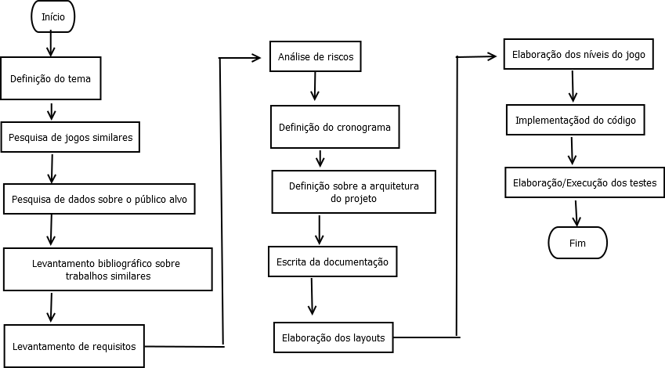
Figura 1. Fluxograma do desenvolvimento da pesquisa. Fonte: Autoria própria.

Como mostrado na Figura 1, pode-se notar que possui todas as atividades do desenvolvimento da pesquisa, tais como:
- Definição do tema: Em que foi definido um jogo para crianças no estilo perguntas e respostas;
- Pesquisa sobre jogos similares: Foi pesquisado na Play Store (Google) sobre jogos já existentes na temática escolhida que também são voltados para o público infantil;
- Pesquisa de dados sobre o público alvo: Para conseguir alcançar o objetivo do jogo, que é auxiliar no aprendizado infantil na faixa etária especificada, foi levantado informações sobre o ensino das crianças no Brasil, para entender o nível das perguntas que poderia abordar no jogo;
- Levantamento bibliográfico sobre trabalhos similares: Esta atividade, é para ser levantadas pesquisas científicas, sobre jogos similares ao Quiz para Crianças;
- Levantamento de requisitos: Foram realizadas rápidas reuniões com a equipe para fazer o levantamento dos requisitos, estes foram apresentados ao professor Thiago Jabur Bittar da UFG Catalão, durante a disciplina de Engenharia de Software 2 para refinamento dos requisitos;
- Análise de riscos: Foram avaliados as semanas complicadas para a equipe por conta de provas e trabalhos bem como a ausência de algum membro, o quanto seria afetado o nosso desenvolvimento, entre outros fatores de risco para o projeto;
- Definição do cronograma: Foram levantados os possíveis prazos para entrega de cada parte do projeto, desde a documentação até o produto final, verificado a disponibilidade de cada membro para o cumprimento do cronograma e então foi estabelecido os prazos;
- Definição sobre a arquitetura do projeto: Em quantas partes seria dividido o jogo, quais telas, como poderia ser abordado os requisitos para conseguir contemplar todos;
- Escrita da documentação: Para registro do projeto do jogo;
- Elaboração dos layouts: Foi levantado como seria demonstrada as perguntas e possíveis respostas para cada, posicionamento dos botões, textos, etc.;
- Elaboração dos níveis do jogo: O jogo é dividido em 3 temas, e para cada um, foi feito a elaboração de perguntas e possíveis respostas;
- Implementação do código: Através do Visual Studio e do motor de jogos Unity, foi feita a etapa de implementar tudo o que foi planejado anteriormente;
- Elaboração dos testes: Pensando em cada funcionalidade apresentada no jogo, foi elaborado os testes para verificar a qualidade das funcionalidades;
- Execução dos testes: Etapa em que verificou se o jogo apresentava alguma possível falha em suas funcionalidades e jogabilidade do mesmo.

Tipo de pesquisa: Estudo de Caso
Segundo Yin (2001):
“O estudo de caso é apenas uma das muitas maneiras de se fazer pesquisa em ciências sociais. E cada estratégia apresenta vantagens e desvantagens próprias, dependendo basicamente de três condições: a) o tipo de questão da pesquisa; b) o controle que o pesquisador possui sobre os eventos comportamentais efetivos; c) o foco em fenômenos históricos, em oposição a fenômenos contemporâneos. ”
Diante disso, segundo Yin (2001) também que:
Os estudos de caso representam a estratégia preferida quando se colocam questões do tipo "como" e "por que", quando o pesquisador tem pouco controle sobre os eventos e quando o foco se encontra em fenômenos contemporâneos inseridos em algum contexto da vida real”.
Segundo estudo dos autores Runeson e Host (2009), estudo de casos em estudos na área da Engenharia de Software é adequado, pois os objetos de estudos são contemporâneos, difíceis de serem estudados isoladamente e fornecem uma compreensão mais profunda do estudo.

Planejamento do Estudo de Caso
Diante dos estudos dos autores, foram levantadas definições referentes à estudos de casos, e com isso, o estudo de caso é uma base para a pesquisa sobre conhecimentos gerais do estudo, sendo assim, essa metodologia será o direcionamento para a pesquisa do jogo Quiz para Crianças.

Considerações Finais
Nesta seção, foi apresentada que dentro do objetivo da pesquisa será usado a pesquisa exploratória, e dentro da pesquisa exploratória será usado os estudos de casos.
Diante disso, foram levantadas definições de autores que estudam estudos de casos nas áreas de Ciências Sociais e Engenharia de Software. E por fim, foi feito o fluxograma que detalha as etapas das atividades, que serão realizadas para o desenvolvimento da pesquisa.

Estado da Arte
Segundo SOMMERVILLE (2011), a engenharia de software tem por objetivo apoiar o desenvolvimento profissional de software, mais do que a programação individual. Ela inclui técnicas que apoiam especificação, projeto e evolução de programas, que normalmente não são relevantes para o desenvolvimento de software pessoal.
Com isso, a engenharia de software visa contribuir com essas técnicas para ter a entrega do Quiz para Crianças de forma eficiente, sem códigos difíceis de manter, não estourar tempo de entrega e dar satisfação para o cliente.
Atualmente, a tecnologia está em alta, dificilmente encontra uma pessoa que não possui telefone e computador para a mesma ter seu lazer. Diante disso, há o aumento de pessoas que usam jogos digitais, e dentro desse público entram as crianças.
Existem vários gêneros de jogos digitais, entre eles estão os de tabuleiros, cartas, esportivos, jogo-online e de perguntas e respostas. Dentro de jogos de perguntas e respostas, estão os jogos educacionais, que visa levar um tipo de aprendizado para a pessoa.
A contribuição de jogos educacionais para uma pessoa, é que vai desenvolver toda a cognição dela, e se o jogo for intuitivo, ele sempre será usado para lazer e posteriormente, essa área só vai crescer e expandir.

4.1 Estado da arte aplicada em jogos educacionais
No que se refere ao design de jogos educacionais, é interessante destacar que a principal diferença entre jogos e jogos educacionais se dá pelo conteúdo que é apresentado no jogo. Por este motivo, nos jogos educacionais, o ponto mais importante não é o design do jogo, e sim o conteúdo que é apresentado aos jogadores (GROS, 2007).
O que os jogos educacionais promovem de fato aos jogadores se dá no aprendizado da resolução de problemas e cooperação em grupo. Por este motivo, o design do jogo deve ser limpo de modo a proporcionar aos jogadores foco nos problemas e em como resolvê-los (GROS, 2007).

4.2 Jogos Digitais
Em (SAVI, 2008) é apresentado que jogos digitais são atualmente um dos meios mais importantes de acesso a tecnologia. Segundo (HOFFMAN, 2016), jogos digitais como podem causar a sensação de prazer, acabam por provocar o aprendizado involuntário, sem compromisso, sem pressão.
Jogos digitais podem trazer vários benefícios no que se refere ao contexto educacional para o jogador, tais como:
- Motivação e relaxamento
Como o jogo se insere ao jogador de forma gráfica e intuitiva, o jogador se sente mais relaxado e concentrado para realizar as tarefas propostas no jogo, o que facilita o aprendizado, pois, a barreira do jogador para o aprendizado é menor, além do jogador se sentir desafiado para terminar cada etapa do jogo.
- Facilita o aprendizado
Jogos digitais facilitam o aprendizado pois viabilizam a criação de elementos gráficos que possibilitam o contato do jogador a conceitos que antes não poderiam ser visualizados facilmente, como por exemplo auxiliar o entendimento em ciências e matemática quando há dificuldade em visualizar conceitos como moléculas, células ou gráficos matemáticos. Jogos que possuem simuladores podem melhorar habilidades psicomotoras e analíticas, além das habilidades computacionais.
- Aprendizado por descoberta
Como os jogos digitais expõem o conteúdo ao jogador de forma livre, o jogador é livre para explorar o cenário, estimulando a aprendizagem por descoberta.
- Socialização
Jogos digitais online podem estimular a socialização entre os jogadores, sendo no próprio ambiente virtual do jogo ou no ambiente físico, como em jogos co-jogador. Os jogos onlines podem disponibilizar troca de culturas entre os jogadores, pois os mesmos podem ser até mesmo de países diferentes.

4.3 Modelos de Desenvolvimento de Software
Na literatura da área de engenharia de software, encontra-se diversos modelos de desenvolvimento de software, dentre os mais populares estão o modelo em cascata, desenvolvimento incremental, metodologia ágil e engenharia de software orientada a reúso.
Foi buscado modelos para desenvolvimento de softwares através de um estudo de caso realizado por (ALEEM, 2016), que comparou entre vários artigos, vários modelos de desenvolvimento de software, e juntou entre todos os modelos, todos os tópicos abordados, além de determinar entre todos os artigos quais eram os tópicos comuns entre eles.
Como pode ser visto na figura 2 abaixo, tem um gráfico que demonstra cada tópico abordado entre os artigos pesquisados no estudo de caso, e a quantidade de vezes que um tópico aparece entre os artigos.
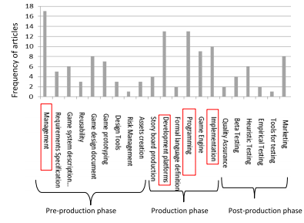
Figura 2 - Tópicos para modelos de desenvolvimento de jogos
Como pode ser visto na Figura 2, os tópicos mais abordados entre os modelos de desenvolvimento de software estudados são os tópicos de gerenciamento, estudo de plataformas de desenvolvimento, programação e implantação.

4.3.1 Principais etapas de desenvolvimento de jogos
Quanto aos estudos de modelos de desenvolvimento de jogos, será detalhado os principais tópicos referentes aos modelos de desenvolvimento dos jogos, ou seja, os tópicos que mais foram utilizados dentre os artigos relatados no estudo de caso realizado, conforme a Figura 2.
4.3.1.1 Gerenciamento
Na etapa de pré-produção do jogo é necessário realizar o gerenciamento inicial a fim de determinar o processo de desenvolvimento do jogo, bem como criação dos principais conceitos gráficos. Muitos estudos apresentaram e incentivaram o uso de frameworks para o desenvolvimento.
Nesta etapa também é importante estudar como será realizado a interdisciplinaridade entre o time de desenvolvimento e calcular o orçamento disponível e o orçamento necessário para produção do jogo, a fim de evitar futuros prejuízos e aumentar a performance do desenvolvimento.

4.3.1.2 Plataformas de desenvolvimento
As plataformas de desenvolvimento proporcionam uma arquitetura de desenvolvimento pronta para o uso, que possibilitam o desenvolvimento de uma forma bem rápida, além de muitas serem open source e por esse motivo, podem ser customizadas da forma que os desenvolvedores necessitarem.

4.3.1.3 Programação
A complexidade de código está aumentando, especialmente no desenvolvimento de jogos, seja pelo motivo do uso de tecnologias de Inteligência Artificial ou comportamentos complexos que um jogo deve desempenhar, como por exemplo, controle de objetos 3D e multiconexões.
A maioria das linguagens de programação utilizadas no desenvolvimento de jogos são linguagens orientadas a objetos, porém, estas linguagens podem ocasionar em várias redundâncias se não forem utilizadas corretamente. Para contornar esse problema, existem formas de desenvolvimento que otimizam o desenvolvimento de jogos. Sendo a maioria delas através do uso de frameworks de desenvolvimento, que podem realizar análises de redundância de forma automática e oferecem suporte a publicação dos jogos para multiplataformas, tais como: Android, iOS, Windows e Linux.

4.3.1.4 Implementação
Os estudos relacionados à implementação de jogos são focados em estudar frameworks que disponibilizem melhores aplicações para servidores, aplicações para clientes, banco de dados e arquiteturas de desenvolvimento.
Dentre todos os modelos de desenvolvimento de jogos estudados, é interessante destacar a importância do uso de frameworks para a implementação no desenvolvimento de jogos, pois, a maioria dos frameworks realizam o tratamento de vários problemas encontrados durante a implementação de um jogo, como: comunicação e sincronização efetiva entre cada um dos jogadores, arquitetura dos servidores, compatibilidade entre diversos tipos de hardware, controle de entrada e saída de dados entre vários dispositivos, dentre outros problemas que os frameworks podem contornar, sobrando para os desenvolvedores apenas a implementação do jogo.

4.4 Metodologia de desenvolvimento utilizada
No Quiz para Crianças, foi usada a metodologia ágil pois a utilizando, o software terá um desenvolvimento rápido, de qualidade, sem ter muitas burocracias, tendo mais contato com o cliente para as melhorias contínuas do software e entrega rápida.
Segundo SOMMERVILLE (2011), na metodologia ágil o desenvolvimento é incremental e possui alterações pequenas, e geralmente a cada nova versão do sistema é incrementada e disponibilizada para o cliente. Durante cada versão envolve o cliente na etapa de desenvolvimento do software, para ter os feedbacks rápidos sobre o incremento dos requisitos. Sendo assim, vai diminuindo o uso da documentação, pois vai usando método informal para a comunicação com o cliente.

4.5 Considerações Finais
A engenharia de software inclui técnicas que apoiam especificação, projeto e evolução de programas, que normalmente não são relevantes para o desenvolvimento de software pessoal.
A contribuição de jogos educacionais para uma pessoa, é que vai estimular o desenvolvimento da cognição dela desafiando suas aptidões, e se o jogo for intuitivo, ele sempre será usado para lazer, e posteriormente, essa área só vai crescer e expandir.

Desenvolvimento do Sistema
Para o desenvolvimento do sistema houve um planejamento, e esse planejamento constitui-se da seguinte sequência de atividades:
1) Definição do tema, em que foi definido um jogo para crianças no estilo perguntas e respostas;
2) Pesquisa sobre jogos similares, pesquisamos na Play Store (Google) sobre jogos já existentes na temática escolhida que também são voltados para o público infantil;
3) Pesquisa de dados sobre o público alvo, para conseguir alcançar o objetivo do jogo, que é auxiliar no aprendizado infantil na faixa etária especificada, buscamos informações sobre o ensino das crianças no Brasil, para entendermos o nível das perguntas que poderíamos abordar no jogo;
4) Levantamento de requisitos, realizamos rápidas reuniões com a equipe para realizar o levantamento dos requisitos, estes foram apresentados ao professor Thiago Jabur Bittar durante a disciplina de Engenharia de Software 2 para refinamento dos requisitos;
5) Análise de riscos, avaliamos as semanas complicadas para a equipe por conta de provas e trabalhos bem como a ausência de algum membro, o quanto seria afetado o nosso desenvolvimento, entre outros fatores de risco para o projeto;
6) Definição do cronograma, foram levantados os possíveis prazos para entrega de cada parte do projeto, desde a documentação até o produto final, verificado a disponibilidade de cada membro para o cumprimento do cronograma e então foi estabelecido os prazos;
7) Definição sobre a arquitetura do projeto, em quantas partes seria dividido o jogo, quais telas, como poderia ser abordado os requisitos para conseguir contemplar todos;
8) Escrever documentação, para fins de registro do projeto final;
9) Elaboração dos layouts, foi levantado como seria demonstradas as perguntas e possíveis respostas para cada, posicionamento dos botões, textos, etc;
10) Elaboração dos níveis do jogo, o jogo é dividido em 3 temas, e para cada um fizemos a elaboração de perguntas e possíveis respostas;
11) Implementação do código, através do Visual Studio e do motor de jogos Unity realizamos a etapa de implementar tudo o que foi planejado anteriormente;
12) Elaboração dos testes, pensando em cada funcionalidade apresentada no jogo foi elaborado os testes para verificar a qualidade das funcionalidades;
13) Execução dos testes, etapa em que verificou-se se o jogo apresentava alguma possível falha em suas funcionalidades e jogabilidade do mesmo;
14) Entrega, no final das disciplinas de Engenharia de Software 2 e Introdução Humano-Computador realizamos a entrega da documentação e do produto final.

Metodologia para Levantamento de Dados
A metodologia para levantamento de dados utilizada, foi por meio de reunião da equipe. Durante as reuniões fizemos o levantamento de dados avaliando jogos similares ao tema que propomos, tais como, Quiz Infantil, Educational Games for Kids, Kids Math camarada 123, Jardim Crianças, Trainer cérebro de crianças - foi verificado que apesar de serem jogos de perguntas e respostas relacionados aos temas que será abordado no Quiz para Crianças, não foi encontrado algum que abordasse diversos temas em conjunto. Posto isso, o diferencial oferecido será o desenvolvimento de uma plataforma multidisciplinar para proporcionar maior variedade durante o auxílio no ensino das crianças.

Requisitos do Sistema
Segundo SOMMERVILLE (2011), requisitos de sistema são versões expandidas dos requisitos de usuário, usados por engenheiros de software como ponto de partida para o projeto do sistema. Eles acrescentam detalhes e explicam como os requisitos de usuário devem ser atendidos pelo sistema. Podem ser usados como parte do contrato para a implementação do sistema e devem consistir em uma especificação completa e detalhada de todo o sistema. Os requisitos do sistema devem descrever apenas o comportamento externo do sistema e suas restrições operacionais. Assim, não devem se preocupar com a forma como o sistema deve ser projetado ou implementado.

Requisitos Funcionais
Segundo SOMMERVILLE (2011), requisitos funcionais são afirmações de serviços que o sistema deve fornecer, de como o sistema deve reagir a entradas específicas e de como o sistema deve se comportar em determinadas situações. Em alguns casos, os requisitos funcionais também podem explicitar o que o sistema não deve fazer.
Os requisitos funcionais do jogo Quiz para Crianças, serão mostrados na tabela 1 a seguir.

Tabela 1: Requisitos funcionais(Fonte: Dados da pesquisa)
ID | Descrição da atividade | Cena
RF1 | Ao clicar o botão de “Jogar” o jogador é direcionado para o menu de seleção de temas. | Menu principal
RF2 | Ao clicar no botão “Sair” o jogo é encerrado. | Menu principal
RF3 | Ao clicar no botão das instruções “i” o jogador é redirecionado para a página de instruções do jogo. | Menu principal
RF4 | Ao clicar no botão de áudio o jogo deve alterar entre com e sem áudio. | Todas
RF5 | Ao clicar em qualquer tema o jogador deve ser redirecionado para um nível com perguntas relacionadas ao tema escolhido. | Menu de seleção de tema
RF6 | Ao clicar no botão “Menu Principal” o jogador é redirecionado de volta para o menu principal. | Menu de seleção de tema
RF7 | Ao clicar no botão de pausa é exibido o menu de pausa. | Partida em andamento
RF8 | Ao clicar no botão “Fechar” o jogador volta para o menu principal. | Página de instruções
RF9 | Ao clicar no botão “Continuar” o menu de pausa é fechado e o jogo é despausado. | Menu de pausa
RF10 | Ao clicar no botão “Menu principal” o jogador é redirecionado de volta para o menu principal. | Menu de pausa

Requisitos não Funcionais
Segundo SOMMERVILLE (2011), requisitos não funcionais são restrições aos serviços ou funções oferecidos pelo sistema. Incluem restrições de timing, restrições no processo de desenvolvimento e restrições impostas pelas normas. Ao contrário das características individuais ou serviços do sistema, os requisitos não funcionais, muitas vezes, aplicam-se ao sistema como um todo.
Os requisitos não funcionais do jogo Quiz para Crianças serão mostrados a seguir na tabela 2.
Tabela 2: Requisitos não funcionais(Fonte: Dados da pesquisa)
j ID | Descrição da atividade | Cena
RNF1 | Os controles devem ser claros | Partida em andamento
RNF2 | O jogador deve ter acesso as instruções para se familiarizar com o funcionamento do jogo | Página de instruções
RNF3 | O jogador deve ser capaz de personalizar o áudio do jogo. | Todas
RNF4 | Os conteúdos do jogo devem ser visíveis, permitindo a identificação de seus componentes | Todas
RNF5 | O layout e os menus devem ser intuitivos | Todas
RNF6 | A partida só começará quando o jogador tiver escolhido um tema de sua preferência | Página de seleção de nível de dificuldade
RNF7 | Quando o usuário responder uma pergunta mostrar se ele acertou ou errou | Partida em andamento
RNF8 | As perguntas devem ser claras | Partida em andamento
RNF9 | Deve se ter apenas uma opção como correta para cada pergunta | Partida em andamento

Casos de Uso
Segundo SOMMERVILLE (2011), os casos de uso é uma técnica de descoberta de requisitos. Em sua forma mais simples, um caso de uso identifica os atores envolvidos em uma interação e dá nome ao tipo de interação. Essa é, então, suplementada por informações adicionais que descrevem a interação com o sistema. A informação adicional pode ser uma descrição textual ou um ou mais modelos gráficos, como diagrama de sequência ou de estados da UML.
Os casos de uso do projeto Quiz para Crianças são apresentados nas imagens a seguir:
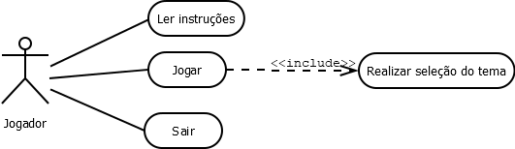
Figura 3: Caso de uso Inicialização do Jogo.(Fonte: Autoria própria)

No caso de uso Inicialização de Jogo, representado na Figura 3, permite que o jogador inicie o jogo, leia as instruções de jogo ou saia do software. O fluxo principal de eventos se inicia quando o jogador entra no software. O sistema apresenta ao jogador botões com as opções de: seguir para a seleção do tema das perguntas; seguir para instruções de como jogar; e a opção de sair e encerrar o software. O jogador seleciona a opção de selecionar o tema e nesse cenário ele clica no tema desejado. Os fluxos alternativos: se selecionar a opção de Instruções do jogo, visualiza-se as instruções e o botão de voltar à página inicial; se selecionar sair, encerra o software; e se selecionar créditos irá ir para a tela com o nome dos participantes do grupo e sobre a disciplina e a opção de voltar ao menu inicial.

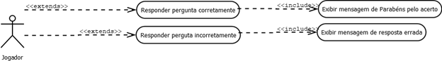
Figura 4: Caso de uso Pergunta(Fonte:Autoria própria)

No caso de uso Pergunta, representado na Figura 4, permite que o jogador tenha a possibilidade de selecionar uma resposta errada ou selecionar uma resposta certa. O fluxo principal de eventos se inicia quando o jogador seleciona a resposta certa, dando a ele a oportunidade de continuar o jogo e passar para a próxima pergunta ou se quer retornar para o menu principal. Os fluxos alternativos são definidos pela seleção de uma resposta errada pelo jogador, dando a ele a oportunidade de escolher entre continuar no jogo e tentar responder a pergunta novamente ou se quer retornar para o menu principal.

Protótipos
De acordo com o autor PRESSMAN.R.S (2016), frequentemente,a prototipação é usada quando o cliente define uma série de objetivos gerais para o software, mas não identifica, detalhadamente, os requisitos para funções e recursos. Em outros casos, o desenvolvedor encontra-se inseguro quanto à eficiência de um algoritmo, quanto à adaptabilidade de um sistema operacional ou quanto à forma em que deva ocorrer a interação homem/máquina.
Segundo PRESSMAN.R.S (2016), o paradigma da prototipação começa com a comunicação. Faz-se a reunião com os envolvidos para definir os objetivos gerais do software, identificar quais requisitos já são conhecidos e esquematizar quais área necessitam, obrigatoriamente, de uma definição mais ampla. Uma iteração de prototipação é planejada rapidamente e ocorre a modelagem(na forma de um ”projeto rápido”). Um projeto rápido se concentra em uma representação daqueles aspectos do software que serão visíveis aos usuários finais(por exemplo, o layout da interface com o usuário ou os formatos de exibição de tela).
Segundo PRESSMAN.R.S (2016), o projeto rápido leva à construção de um protótipo, que é empregado e avaliado pelos envolvidos, que fornecerão um retorno(feedback), que servirá para aprimorar os requisitos. A iteração ocorre conforme se ajusta o protótipo às necessidades de vários interessados e, ao mesmo tempo, possibilita a melhor compreensão das necessidades que devem ser atendidas.
No jogo Quiz para Crianças foram feitas as seguintes prototipações, ou seja, as telas inicialmente criadas:
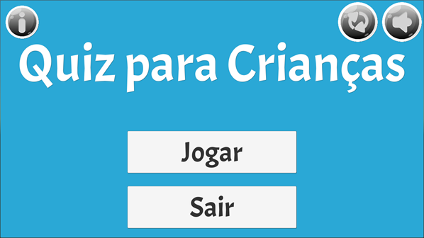
Figura 5: Menu principal do jogo Quiz para Crianças(Fonte: Autoria própria)

No menu principal do jogo Quiz para Crianças possui 4 botões: botão Jogar, botão Sair, botão com ícone de som, botão de ícone de atualização e botão com ícone de instruções. A imagem do menu principal foi mostrada na Figura 5.
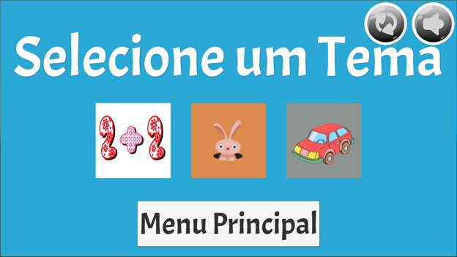
Figura 6: Tela de temas(Fonte: Autoria própria)
O jogo possui 3 temas: matemática, animais e veículos. Na tela de temas, terá 3 botões com imagens dos temas que poderá ser escolhido para iniciar o jogo. Também tem o botão de Menu Principal, que irá retornar para a Tela principal, que foi detalhada no capítulo 2. E por fim, possui os botões de ícones de atualização, que atualiza o áudio que efetua a leitura da pergunta, e o botão de ícone de som, que possui as funcionalidades de ligar e desligar a música. A imagem da tela de temas foi mostrada na Figura 6.

Diagramas de Representação
Segundo SOMMERVILLE (2011), a pesquisa de Erickson e Siau (2007) mostrou que a maioria dos usuários de UML acredita que cinco tipos de diagramas podem representar a essência de um sistema:
- Diagramas de atividades, mostram as atividades envolvidas em um processo ou no processamento de dados.
- Diagramas de casos de uso, mostram as interações entre um sistema e seu ambiente.
- Diagramas de sequência, mostram as interações entre os atores e o sistema, e entre os componentes do sistema.
- Diagramas de classe, mostram as classes de objeto no sistema e as associações entre elas.
No jogo Quiz para Crianças foi usado os diagramas de caso de uso, de sequência e de atividades. No geral, eles foram utilizados para ter uma visão mais detalhada do sistema, para auxiliar as análises dos requisitos. Ou seja, diagrama de atividades para mostrar as atividades envolvidas nos processos - diagrama de caso de uso, para mostrar as interações entre usuário e seu ambiente - diagrama de sequência para visualizar melhor os componentes do jogo.
Na Figura 7, será mostrado o diagrama de sequência do jogo Quiz para Crianças:
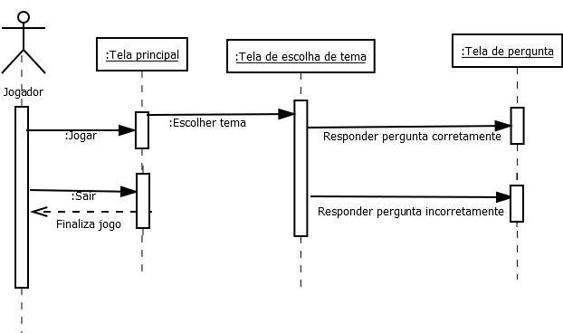
Figura 7: Diagrama de Sequência(Autoria própria)
Na figura 8, será mostrado o Diagrama de atividades do jogo Quiz para Crianças:
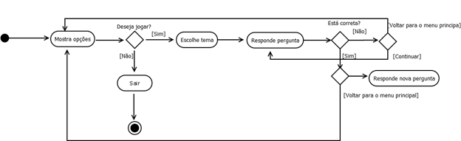
Figura 8: Diagrama de atividades do jogo Quiz para Crianças(Autoria própria)

Aspectos de IHC
Uma pesquisa realizada pela AVG Technologies no final de 2013, sabe-se que 66% das crianças entre 03 (três) e 05 (cinco) anos possui acesso a jogos de computador (AVG Technologies, 2014).
O jogo Quiz para Crianças, tem como propósito auxiliar no aprendizado de crianças ao se utilizar de números, cores, objetos, formas geométricas, animais, frutas e meios de transporte como ferramentas de ensino.
Crianças entre 3 (três) e 7 (sete) anos estão em processo de ganho de autonomia por isso o jogo deve oferecer recursos para que a criança consiga jogar sem o auxílio dos pais.

Acessibilidade e Usabilidade
Durante o levantamento de dados foi estudado as diretrizes de acessibilidade para jogos digitais elaborada por Cheiran (2013), tendo essas diretrizes como base foi levantado quais aspectos de acessibilidade e usabilidade com foco em crianças entre três e sete anos de idade, sendo elas:
1) O jogo não deve conter muitas mensagens verbais, deve manter o foco no apelo visual;
2) As principais características das imagens devem ser exageradas, portanto imagens grandes e coloridas devem ser escolhidas;
3) Para motivar do desempenho da criança de modo satisfatório a ela, é indicado enfatizar as imagens de parabenização, fazendo que ela deseje ver a imagem mais vezes;
4) Oferecer ao jogador tempo adequado para encontrar a solução para a pergunta, para que não se sinta frustrado por não conseguir compreender o que é solicitado no tempo disponibilizado;
5) Ser compreensível para o usuário as funcionalidades, bem como os desafios demonstrados.

Restrições do Sistema
O jogo não tem uso de banco de dados, não se armazena dados da criança para fazer login ou armazenar pontos no jogo.

Considerações Finais
Inicialmente, para fazer análise de requisitos funcionais, não funcionais e prototipação, foi realizada metodologia de coleta de dados por meio de reunião da equipe. Através da reunião, foi feito um levantamento sobre jogos semelhantes, e como diferencial, a equipe propôs um jogo multidisciplinar, ou seja, com vários temas de aprendizado.
Para visualizar melhor o sistema, foi usado 3 tipos de diagramas, que são diagrama de casos de uso, diagrama de sequência e diagrama de atividades.
O jogo Quiz para Crianças será intuitivo, tendo como foco a parte visual ao invés de focar no verbal. Irá auxiliar a criança no aprendizado de meios de transportes, formas geométricas, números e animais. Não irá ter uso de banco de dados para armazenamento de logins e acúmulo de pontos. Quando a criança tiver acertado a pergunta, terá imagens de parabenização, induzindo a criança a seguir o jogo e ter mais acertos.

Informações Técnicas
O jogo Quiz para Crianças poderá ser executado em computadores com sistemas operacionais Linux, Windows e Mac, dispositivos móveis com sistema operacional Android, além da plataforma Web.

Ambiente de Desenvolvimento
O Quiz para Crianças foi desenvolvido no Unity, que é um Game Engine (motor de jogo). Este framework permite a utilização de todo tipo de scripts, na linguagem C# para adicionar lógica ao jogo. Em termos de elementos visuais, o Unity permite a utilização de elementos criados nas principais aplicações do gênero, como Maya e Blender.
O Unity possui diversas funcionalidades, tais como:
- Possibilidade de utilizar elementos criados por outras pessoas em nossos jogos a partir do Unity 3D Asset Store[3], bem como importar conteúdos vindos de outros meios.
- Disponibilização de ferramentas de aprendizado para o desenvolvedor.
No site do framework [4] estão disponíveis vários tutoriais de desenvolvimento, além de toda a documentação necessária para o desenvolvedor utilizar as classes do Unity em seus scripts.
O Unity possui a versão grátis, que é para estudantes e pessoas que possuem curiosidades para começar usar o framework. Possui também versões pagas, que o usuário poderá ter maior flexibilidade de usar a ferramenta, terá suporte técnico dedicado, possibilidade de deletar referências à marca Unity na inicialização do jogo, dentre outros fatores, porém é importante reforçar que na versão grátis, todos os recursos essenciais para o desenvolvimento já estão disponíveis.
Para o desenvolvimento do jogo Quiz para Crianças, foi utilizada a versão gratuita do Unity 2017 e posteriormente foi utilizada a versão Unity 2018.
Foi realizada a comparação entre Unity e Unreal Engine pela comunidade Slant, onde o Unity foi recomendado para a maioria dos desenvolvedores Indies (desenvolvedores independentes). Na pergunta “Quais são os melhores motores de jogos 2D?” Unity está em 8º, enquanto Unreal Engine 4 está em 17º lugar. Na comunidade, possui a comparação das especificações, comparativo em várias questões, e por fim, comentários de usuários a favor e contra em relação a cada uma das plataformas [2].

Aspectos Técnicos
O Unity utiliza a linguagem C# para desenvolvimento e scripting e oferece suporte de build (geração do arquivo executável) para diversas plataformas, tais como: Windows, Linux, Mac, Android, iOS, PS3, PS4, Xbox 360, Xbox One e WebGL (integração com navegadores web). No contexto do jogo Quiz para Crianças, será gerado o jogo para plataformas desktop e mobile.
O Unity também oferece integração com objetos 2D e 3D desenvolvidos por diversos tipos de programas e frameworks, tais como Blender, Maya, dentre outros.

Considerações Finais
O framework Unity foi escolhido para desenvolvimento, pois oferece alta compatibilidade entre dispositivos com sistemas operacionais diferentes, ou diversas formas de entrada de dados do usuário, como teclado e mouse ou touchscreen. Sendo necessário modificar apenas as classes de entrada do usuário, para uma abrangência multiplataforma do sistema final.
Como foi proposto, o jogo Quiz para Crianças será multiplataforma, oferecendo compatibilidade para computadores desktop com sistemas operacionais Windows, Linux e Mac, além de dispositivos móveis Android e navegadores Web.
Desta forma, o jogo desenvolvido será altamente compatível com diferentes hardwares, para alcançar maior público final, crianças de 3 a 7 anos, que possam jogar em uma aula educacional em um laboratório escolar ou em casa através de dispositivos móveis.

Jogo Desenvolvido
Durante o decorrer desta matéria foi desenvolvido o jogo Quiz para Crianças, que tem como foco auxiliar no aprendizado de crianças entre três e sete anos de idade. O jogo se dá por meio de perguntas que são mostradas aos usuários e quatro possíveis respostas, sendo somente uma a correta.

Quiz para Crianças
O jogo surgiu da sugestão dada inicialmente pela professora, de ser um jogo educativo. Em pesquisas feitas sobre jogos educativos encontramos a ideia de jogos no estilo perguntas e respostas, em que foi levantada a ideia de ser um jogo com foco em crianças a fim de auxiliar no aprendizado. No jogo a criança tem a oportunidade de ser desafiada enquanto aprende e relembra conteúdos enquanto se diverte.

Telas do jogo
O jogo no total possui cerca de 40 telas diferentes, a seguir será mostrada e explicada algumas das telas.
A Figura 9 é a primeira tela do jogo, onde é apresentado os botões de instruções (canto superior esquerdo), de som (canto superior direito), de créditos onde contém informações sobre o grupo (canto inferior direito), o de jogar e o de sair da aplicação.
A próxima imagem, Figura 10, é a tela de instruções, que é acessada através do botão “i” da tela inicial. Quando acessada o jogador pode ler ou ouvir as instruções sobre o objetivo do jogo. Há os botões de fechar que leva o jogador para a tela inicial novamente, o de repetir o áudio da leitura das instruções e o botão de desligar o som e música do jogo.
Na tela de créditos, Figura 11, é mostrado o nome do grupo, a matéria, universidade na qual estamos, ou seja, as informações básicas sobre. Há os botões de fechar que quando pressionado leva jogador a tela inicial, o botão de desligar o áudio também é presente nesta tela.
Após pressionado o botão de “jogar” na tela inicial do jogo (Figura 9), o jogador é levado para a tela de seleção de temas (Figura 12), onde há três opções de temas. Cada tema é representado por uma imagem figurativa para indicar o foco que terão as perguntas referentes aquele tema. O primeiro tema que é representado através da imagem “2 + 2” é sobre matemática, em que terão perguntas em que os jogadores terão de treinar suas habilidades de interpretação em conjunto com imagens demonstradas, matemática e formas geométricas. O segundo tema representado pela imagem de um leão é sobre animais, em que são mostradas ao usuário perguntas relacionadas a animais, para aprenderem um pouco sobre o mundo animal e também interpretar textos conseguindo relacioná-los a imagens. O terceiro tema é representado pela imagem de uma mobilete, em que serão mostrados aos usuários perguntas sobre transportes, em que também se treina habilidades de interpretação de texto, meios de transporte e outros. Nesta tela há os botões de “Menu Principal” para o usuário voltar ao menu principal, o de repetir a leitura do texto presente da tela e o de desligar o som, além dos três botões sobre os temas.
As Figuras 13 e 14 são duas perguntas das existentes dentro do tema matemática. Na Figura 13, é apresentado ao jogador uma pergunta e uma imagem para que ele possa contar os objetos presentes nela e há quatro possíveis respostas, sendo correta a resposta com o numeral “3”. Já na Figura 14, é mostrado ao usuário uma pergunta e quatro possíveis respostas, sendo a correta o botão com numeral “4”. Em todas as telas de perguntas, em todos os três temas há os botões: de menu, no canto superior esquerdo, em que leva a tela da Figura 15; os botões na parte superior direita, o mais a esquerda é para repetir a leitura da pergunta e o outro é para desligar ou ligar o áudio, além das quatro possíveis respostas para a pergunta.
A Figura 16 é a tela que aparece quando o jogador acerta a resposta. Ocorre o efeito de uma animação de balões subindo a tela, juntamente de um áudio que indica vitória e a frase “Acertou!!! :)” para motivar o jogador e parabenizá-lo pelo seu acerto. A Figura 17 é a tela que aparece quando o jogador erra a resposta da pergunta, não é mostrado animações nem áudios e o objetivo da mesma é não desanimar o jogador por ter errado a resposta.
As Figuras 18 e 19 são duas perguntas das existentes sobre o tema animais. Nas duas são apresentadas ao jogador a pergunta e quatro possíveis respostas, onde na Figura 18 a correta é o botão representado por um hamster, e na Figura 19 a resposta correta é o botão representado por um elefante.
Já as Figuras 20 e 21 são duas perguntas das existentes sobre o tema meios de transporte. Nas duas são apresentadas ao jogador a pergunta e quatro possíveis respostas, onde na Figura 20 o botão representado por uma bicicleta é a resposta correta e na Figura 21 o botão representado pela imagem de um navio na água é a resposta correta.

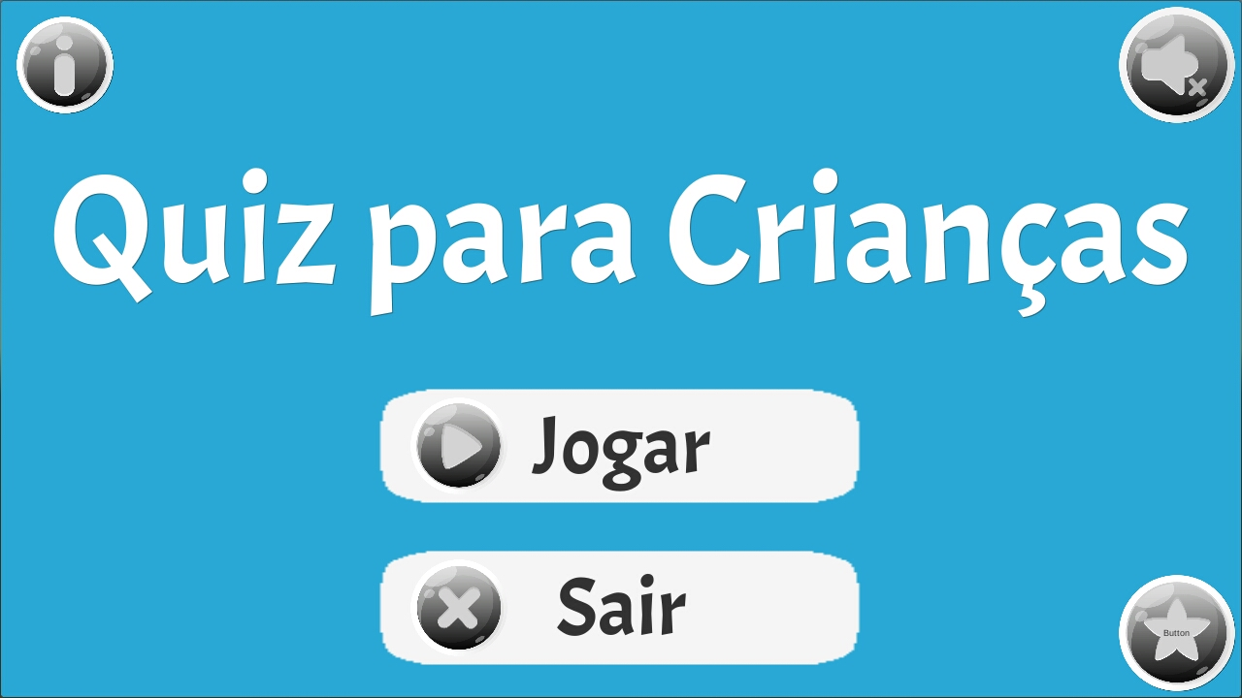
Figura 9. Tela Inicial (Autoria própria)


Figura 10. Tela de instruções (Autoria própria)
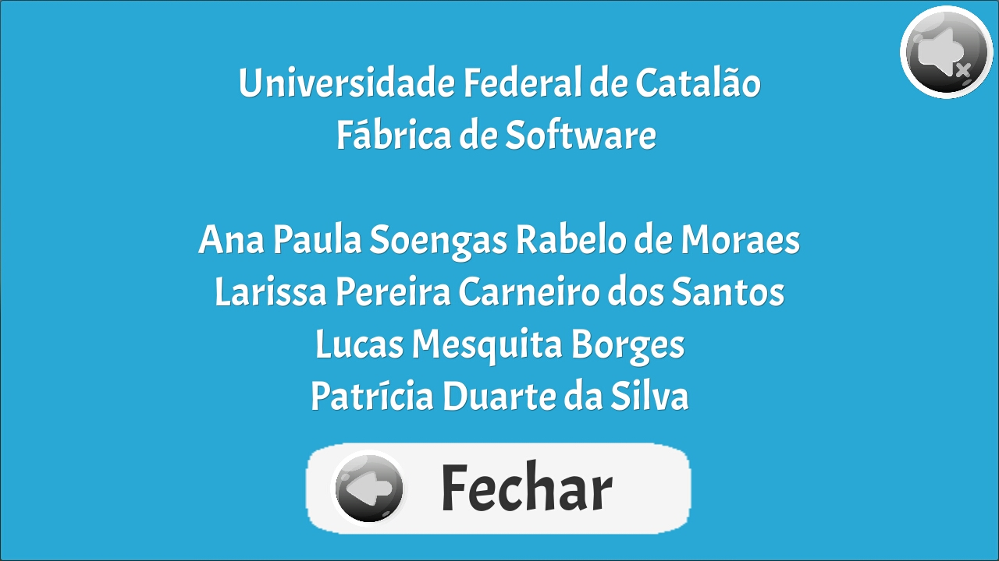
Figura 11. Tela de créditos (Autoria própria)
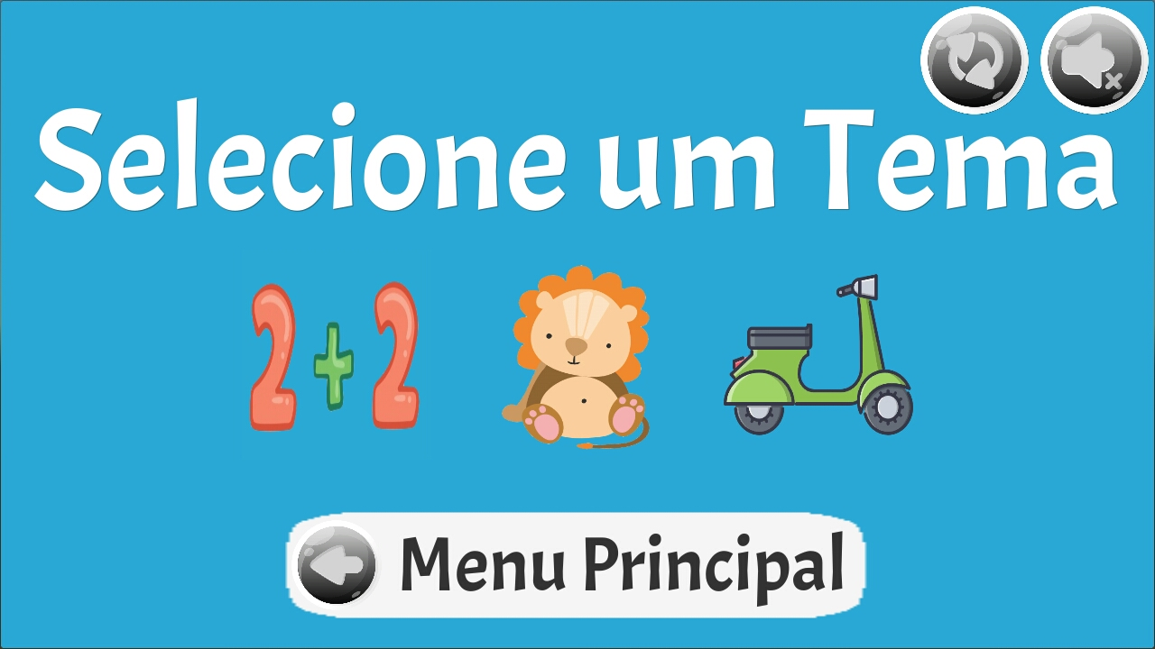
Figura 12. Tela de seleção de tema (Autoria própria)
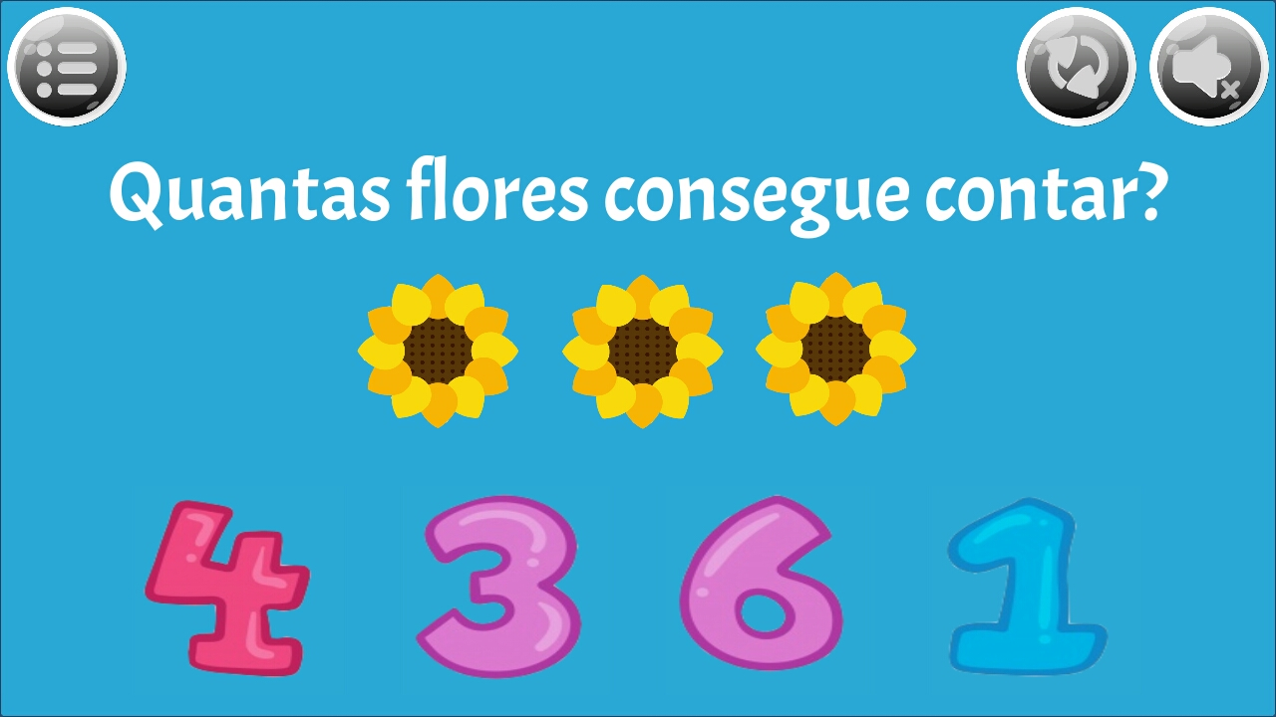
Figura 13. Tela de pergunta relacionada ao tema matemática (Autoria própria)
Figura 14. Tela de pergunta relacionada ao tema matemática (Autoria própria)

Figura 15. Tela de menu (Autoria própria)
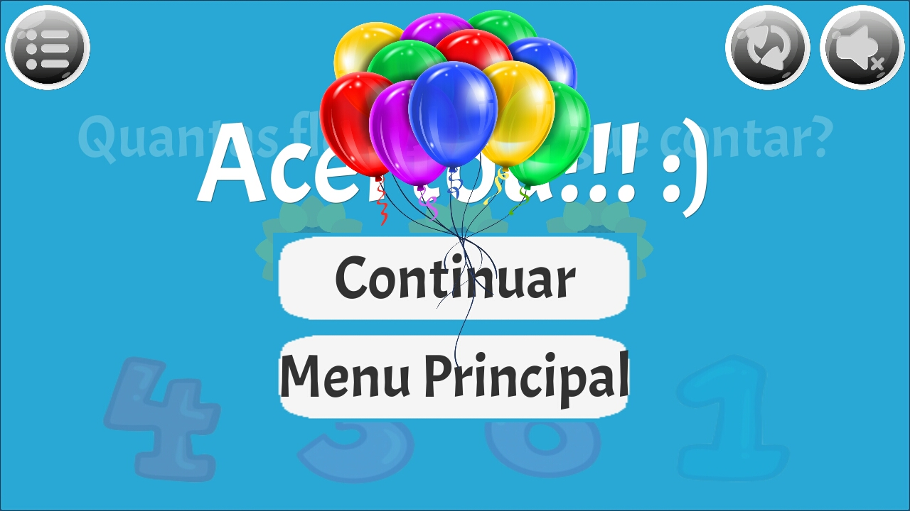
Figura 16. Tela de acerto (Autoria própria)
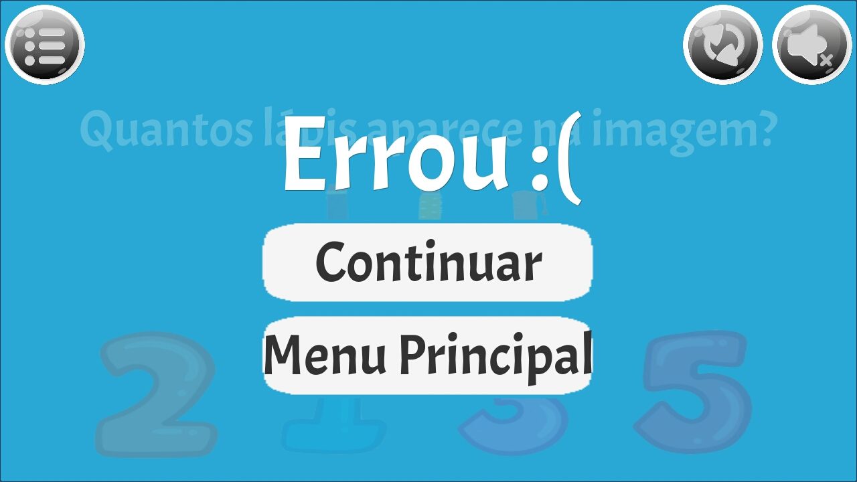
Figura 17. Tela de erro (Autoria própria)
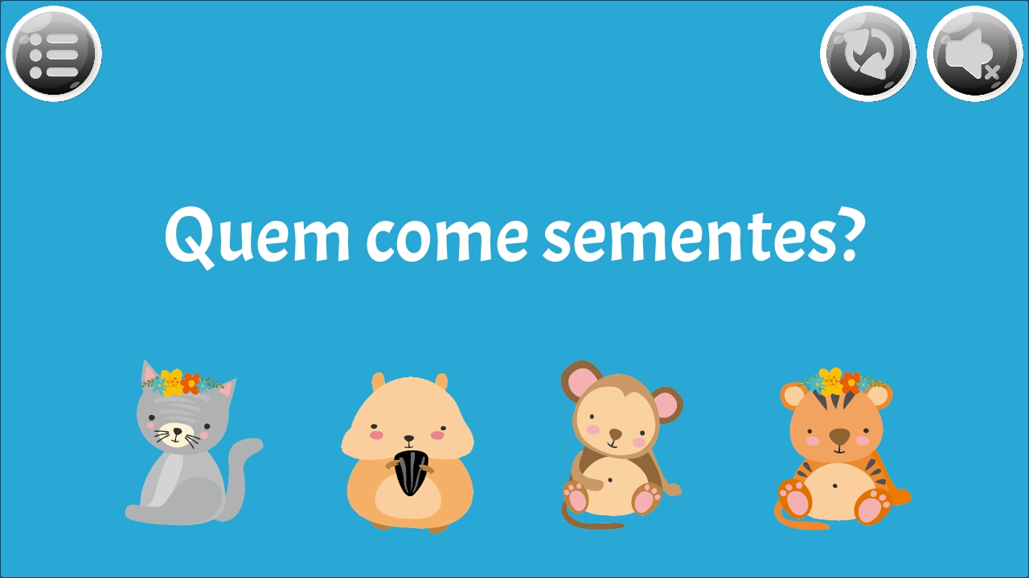
Figura 18. Tela de pergunta relacionada ao tema animais (Autoria própria)
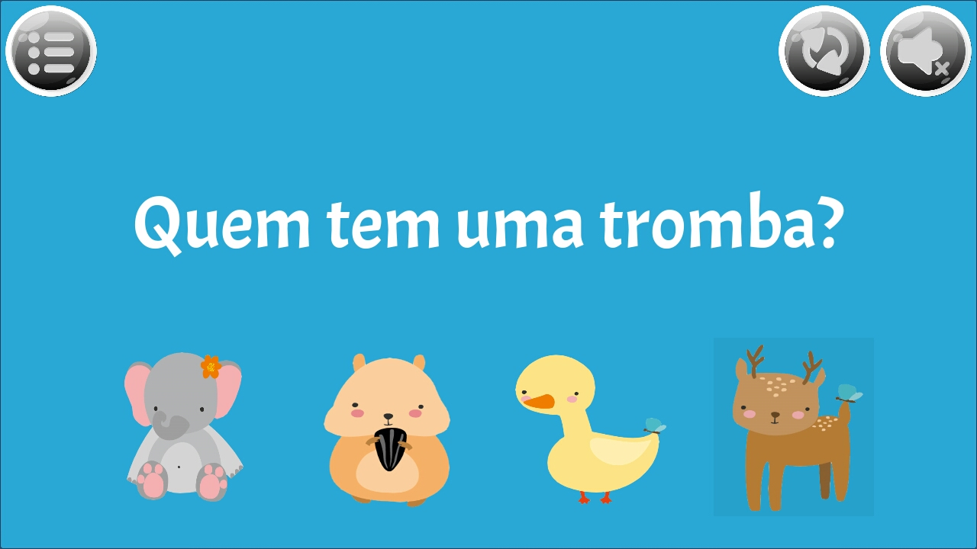
Figura 19. Tela de pergunta relacionada ao tema animais (Autoria própria)
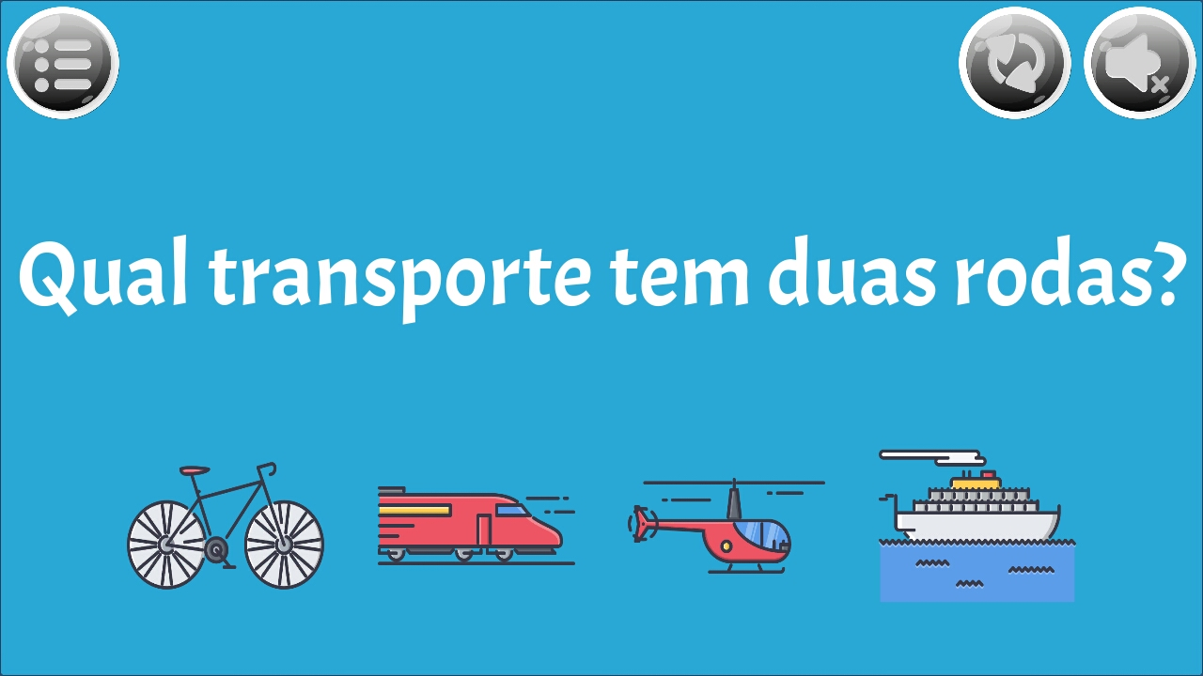
Figura 20. Tela de pergunta relacionada ao tema meios de transporte (Autoria própria)
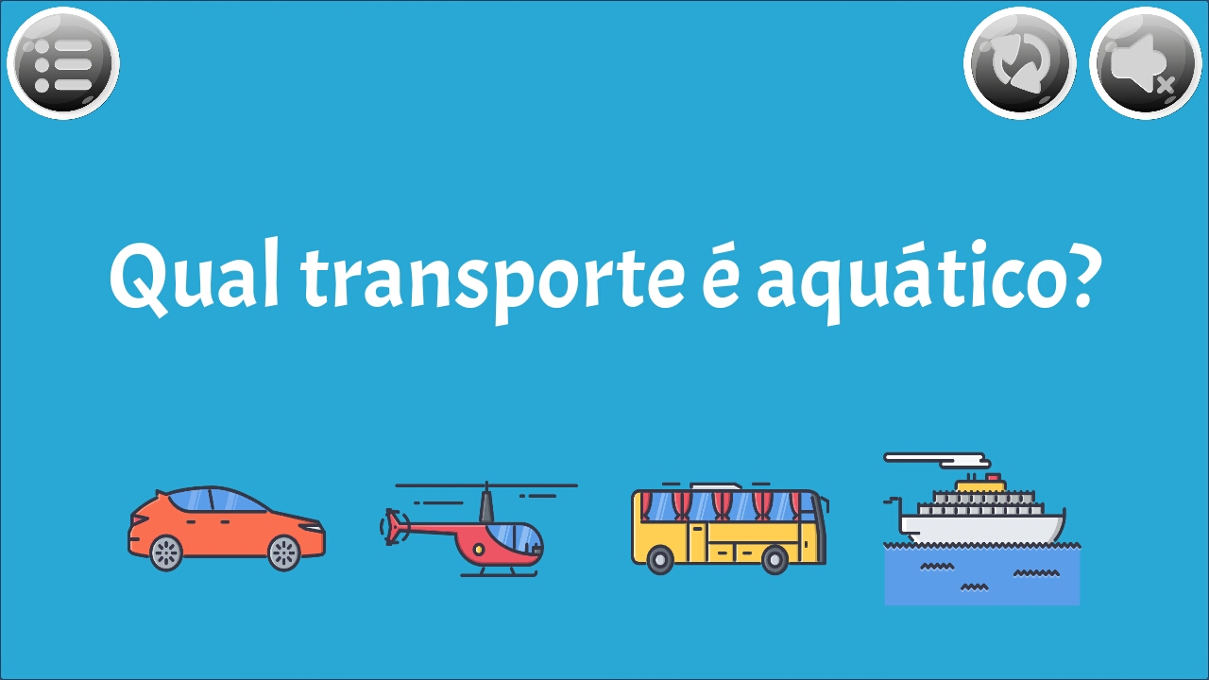
Figura 21. Tela de pergunta relacionada ao tema meios de transporte (Autoria própria)

Considerações Finais
O jogo se dá por meio de perguntas que instiga o jogador a aprender enquanto se diverte. Como o foco é crianças de três a sete anos, as imagens utilizadas são voltadas para atrair o público alvo. De acordo com pesquisas sobre jogos com a mesma temática do proposto foi levantado os possíveis temas que poderiam ser abordados e para cada tema foi realizado o levantamento de possíveis perguntas, onde há as perguntas fáceis e as mais difíceis para os jogadores a fim de se sentirem desafiados.

Avaliação do Sistema
Nesse documento não é necessário avaliação do comitê de ética, pois este jogo foi realizado na disciplina de Fábrica de software, que tem carga horária de 32 horas.
Pelo motivo da não aprovação do comitê de ética, o teste não foi realizado com crianças, e sim com desenvolvedores de todos os níveis de experiência. No Apêndice A, mostra o termo de consentimento livre e esclarecido, que visa mostrar que os participantes do questionário não correrão riscos, e sim irão avaliar o desempenho e eficiência do sistema.
Foi elaborado o questionário com 10 perguntas, 8 são de escalas lineares de 1(Muito ruim) a 5 (muito bom), e 2 são perguntas abertas, sobre coletas de pontos negativos e positivos do jogo. Os testes do jogo e os preenchimentos do questionário foram realizados do dia 20 ao 26/11/2018.
Nas figuras a seguir, mostra os prints dos resultados do questionário:
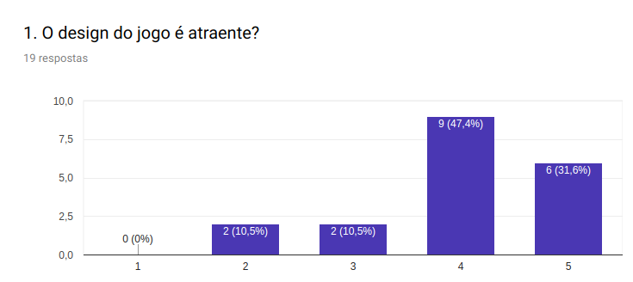
Figura 22. Resultados da pergunta 1 (Autoria própria)

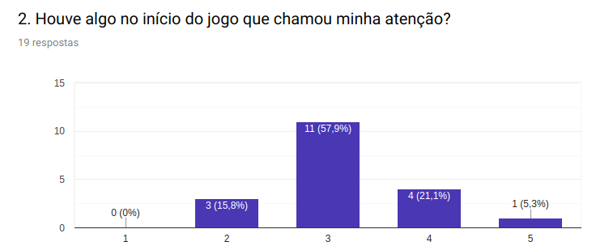
Figura 23. Resultados da pergunta 2 (Autoria própria)

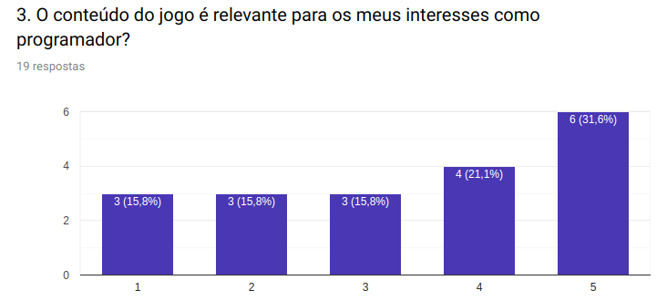
Figura 24. Resultados da pergunta 3 (Autoria própria)
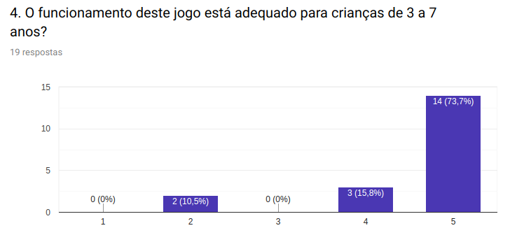
Figura 25. Resultados da pergunta 4 (Autoria própria)
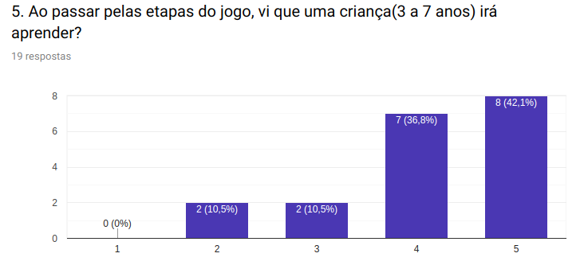
Figura 26. Resultados da pergunta 5 (Autoria própria)
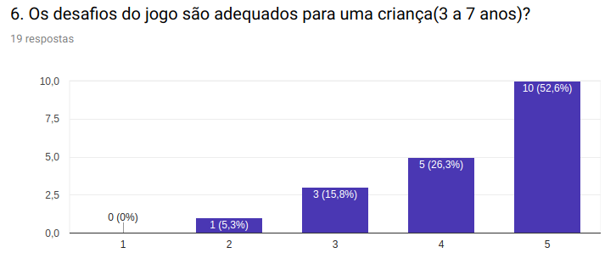
Figura 27. Resultados da pergunta 6 (Autoria própria)

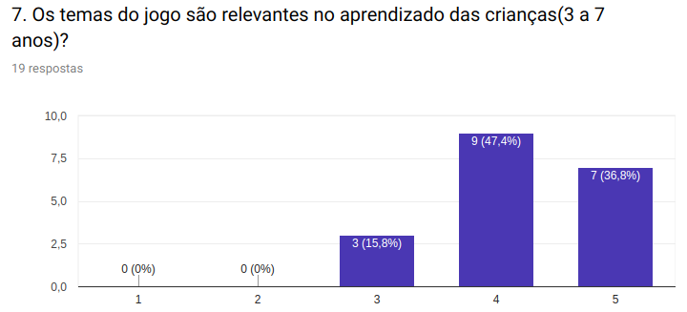
Figura 28. Resultados da pergunta 7 (Autoria própria)
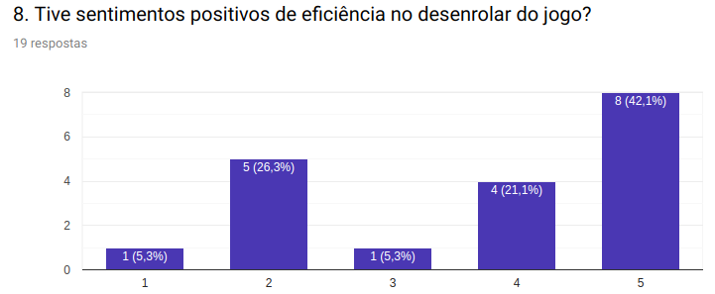
Figura 29. Resultados da pergunta 8 (Autoria própria)

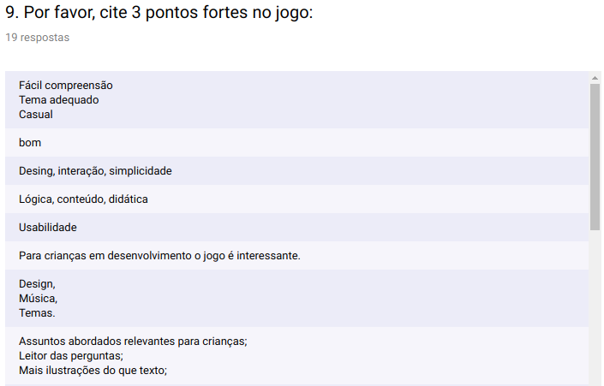
Figura 30. Resultados da pergunta 9 (Autoria própria)

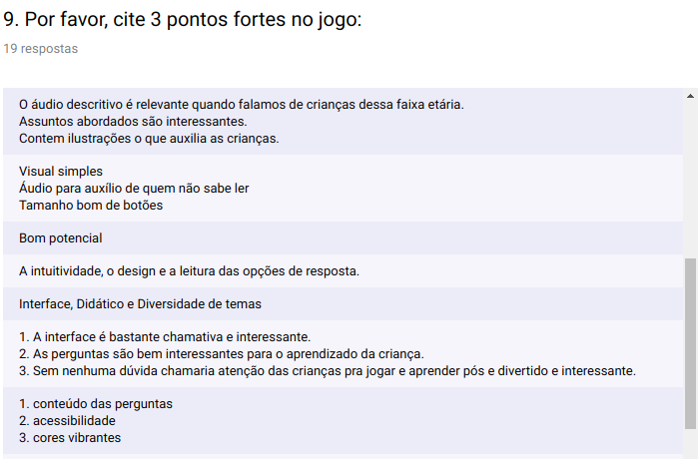
Figura 31. Continuação dos resultados da pergunta 9 (Autoria própria)
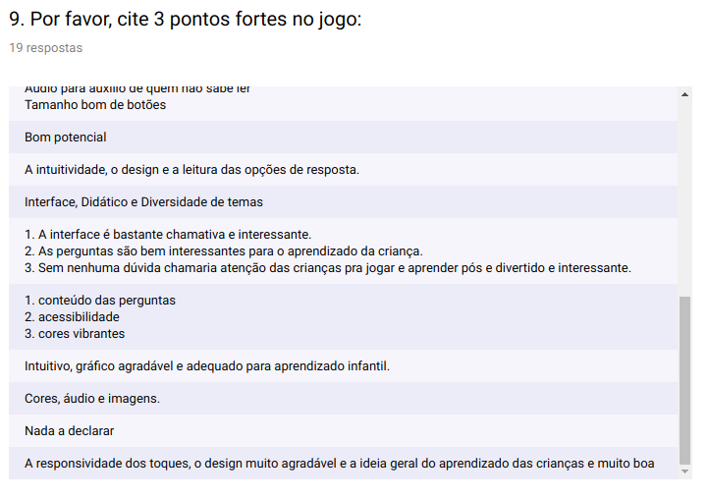
Figura 32. Continuação dos resultados da pergunta 9 (Autoria própria)
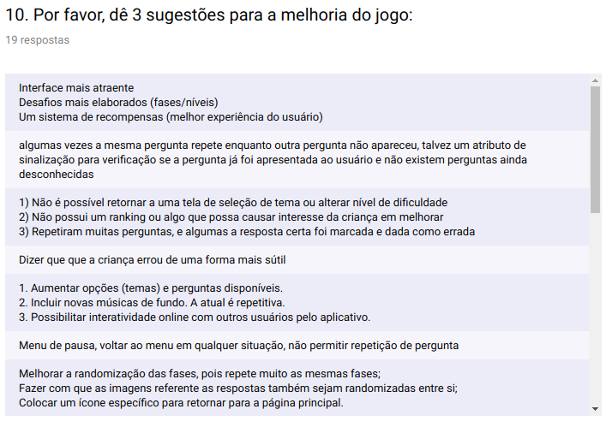
Figura 33. Resultados da pergunta 10 (Autoria própria)
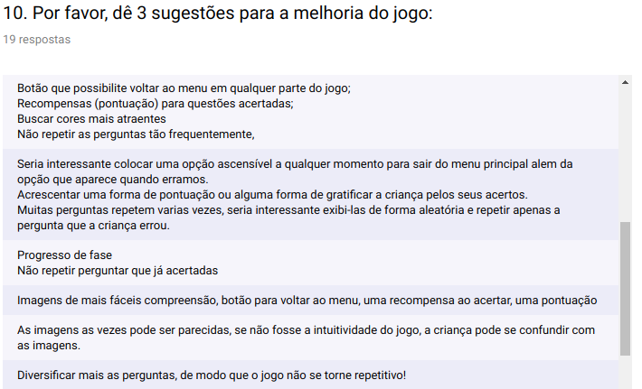
Figura 34. Continuação dos resultados da pergunta 10 (Autoria própria)

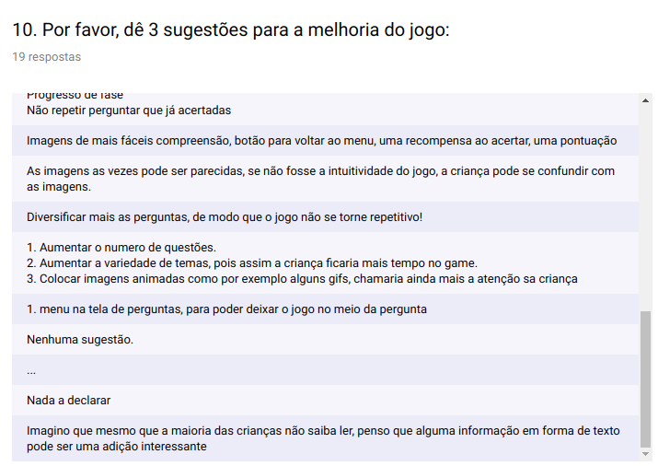
Figura 35. Continuação dos resultados da pergunta 10 (Autoria própria)

Conclusão
Por fim, neste trabalho foi abordado o jogo digital Quiz para Crianças, que tem como público alvo as crianças com idade de três a cinco anos. Os benefícios que este trabalho apresenta, é levar para a criança a capacidade de auxiliar no aprendizado sobre temas de matemática, animais e transportes.
Os temas que foram abordados no jogo, são característicos de atividades comuns às pessoas em seu dia-a-dia, e visa a assimilação do mundo real pela criança, auxiliando na compreensão e descoberta do mundo a sua volta.

Lições Aprendidas
No desenvolvimento desse projeto, foi de extrema importância o empenho entre os integrantes da equipe. Todos com muita dedicação, paciência entre os integrantes, e foco na entrega do projeto como um todo(jogo final e artigo).

Trabalhos Futuros
Foram identificadas oportunidades para trabalhos futuros neste trabalho, tais como adicionar mais temas que visa contribuir no aprendizado da criança.

Referências

[1] DEVMEDIA. Disponível em: <https://www.devmedia.com.br/unity-3d-introducao-ao-desenvolvimento-de-games/30653> Acesso em: 04/09/2018.
[2] SLANT. Disponível em: <https://www.slant.co/versus/1047/5128/~unity_vs_unreal-engine-4>Acesso em: 05/09/2018.
[3] UNITY ASSET STORE. Disponível em: <https://www.assetstore.unity3d.com/> Acesso em: 05/09/2018.
[4] UNITY DEVELOPMENT GUIDE. Disponível em: <http://unity3d.com/learn> Acesso em: 05/09/2018.
[5] SOMMERVILLE, Ian. Engenharia de Software. 9. ed. São Paulo: Pearson Prentice Hall, 2011.
[6] ERICKSON, J.; SIAU, K. Theoretical and practical complexity of modeling methods. Comm. ACM, v. 50, n. 8, 2007, p. 46-51
[7] PRESSMAN, R. S.; MAXIM, B. R. Engenharia de software: uma abordagem profissional. 8. ed. Porto Alegre: AMGH, 2016.
[8] AVG. Disponível em: <https://now.avg.com/digital-abilities-overtake-key-development-milestones-for-todays-connected-children/> Acesso em: 17/09/2018.
[9] SAVI, R.; ULBRICHT, V. R. Jogos digitais educacionais: benefícios e desafios. Novas Tecnologias na Educação, v. 6, 2008. Citado na página 35.
[10] BALASUBRAMANIAN, N.; WILSON, B. G.; CIOS, K. J. Innovative methods of teaching science and engineering secondary schools. Journal of Systemics, Cybernetics and Informatics, v. 4, p. 41–46, 2006. Citado na página 35.
[11] Saiqa, A., Capretz, L. F., Ahmed, F. Game development software engineering process life cycle: a systematic review. Journal of Software Engineering Research and Development. 2016.
[12] Begoña,Gros.Digital Games in Education, Journal of Research on Technology in Education,2008, 40:1, 23-38, DOI: 10.1080/15391523.2007.10782494
[13] OLHAR DIGITAL. Disponível em : <https://olhardigital.com.br/noticia/cresce-numero-de-brasileiros-que-so-usam-celular-para-se-conectar-a-internet/77585> Acesso em: 23/09/2018.
[14] Jornal Estado de Minas. Disponível em: <https://www.em.com.br/app/noticia/gerais/2014/05/25/interna_gerais,532336/exagero-de-tecnologia-deixa-criancas-e-adolescentes-desconectados-do-mundo-real.shtml> Acesso em: 23/09/2018.
[15] ITU, The state of broadband 2018: broadband catalyzing sustainable development. Disponível em: <https://www.itu.int/dms_pub/itu-s/opb/pol/S-POL-BROADBAND.19-2018-PDF-E.pdf> Acesso em: 23/09/2018.
[16]METODOLOGIA DE PESQUISA, Disponível em: <http://www.ufrgs.br/cursopgdr/downloadsSerie/derad005.pdf> Acesso em: 30/09/2018.
[17] GIL, A. C. Como elaborar projetos de pesquisa. 4. ed. São Paulo: Atlas, 2007.
[18]Yin, Robert K. Estudo de caso, planejamento e métodos.2. ed. Porto alegre: Bookman, 2001.
[19]Runeson.P., Höst.M. Guidelines for conducting and reporting case study research in software engineering.Diário Engenharia de Software Empírica. Springerlink.com. Volume 14. Número 2. Pág. 131 - 164. abril de 2009.

APÊNDICE A: Termo de Consentimento Livre e Esclarecido
1) Você foi selecionado por sua atuação profissional e facilidade de acesso no local onde serão realizados os experimentos, sendo esse o Setor de Protocolo da UFG-RC.
2) A qualquer momento você pode desistir de participar e retirar seu consentimento.
3) Sua recusa, desistência ou retirada de consentimento não acarretará prejuízo em sua relação com os pesquisadores Ana Paula Soenga Rabelo de Moraes, Larissa Carneiro Pereira dos Santos, Lucas Mesquita Borges, Patrícia Duarte da Silva, Profa. Dra. Luanna Lopes Lobato e Prof. Dr. Thiago Jabur Bittar, ou com a Instituição onde tal estudo é aplicado.
4) Os objetivos deste estudo estão embasados na possibilidade da análise qualitativa do Jogo Quiz Para Crianças, desenvolvido para desenvolver o cognitivo, social e levar entretenimento para crianças.
5) Sua participação nesta pesquisa consistirá na utilização do Quiz para Crianças, podendo avaliar as funcionalidades do mesmo e na resposta a um questionário, o qual objetiva coletar informações técnicas referentes ao jogo.
6) Os benefícios relacionados com a sua participação estão ligados à contribuição para a avaliação do trabalho da Disciplina de Fábrica de Software, intitulado como “Jogo Quiz para Crianças”, de modo a ser verificado aspectos que devem ser considerados para um sistema eficiente e eficaz.
7) As informações obtidas por meio desta pesquisa são confidenciais, assegurando que o sigilo sobre sua participação e sobre informações pessoais, como seu nome, serão preservados.
8) Os dados não serão divulgados de forma a possibilitar sua identificação. As informações coletadas não estarão vinculadas à sua identidade.
9) Você receberá uma cópia deste termo onde consta o nome e o e-mail do pesquisador principal, podendo tirar suas dúvidas sobre o projeto e sua participação, agora ou a qualquer momento após a participação no estudo.
__________________________________________________
Ana Paula Soengas Rabelo de Moraes E-mail: anapaulasoengas@gmail.com
Declaro que entendi os objetivos, riscos e benefícios de minha participação na pesquisa e concordo em participar.

__________________________________ | _____/____/_____
Assinatura do Participante | Data

